# **eNSP、VirtualBox关联性，查看VirtualBox网卡，安装提示兼容性，百度关闭内核隔离**

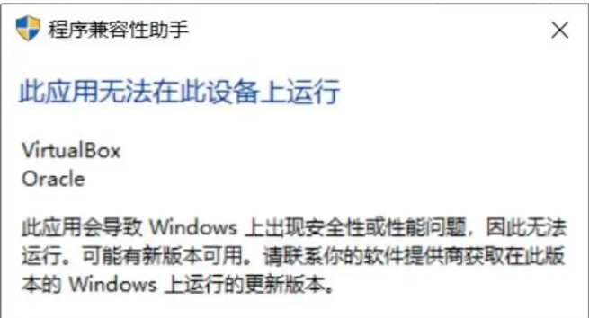

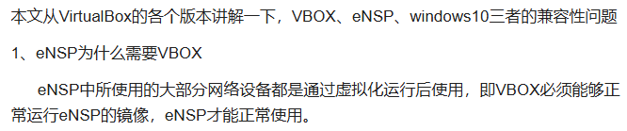

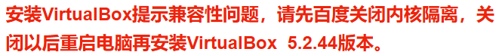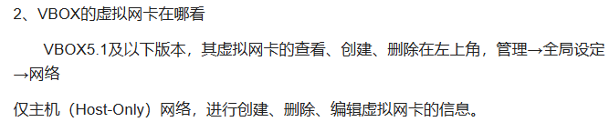





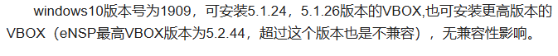

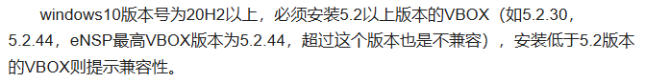

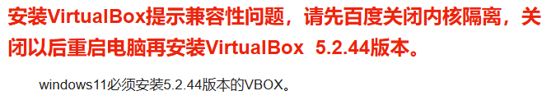



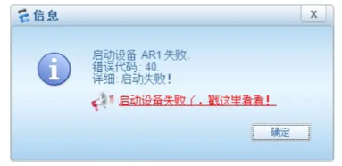

1、virtualbox版本不符

如双击打开vbox时提示兼容性，则是VBOX版本太低，按照目前的WIN10操作系统版本，20H1以上就需要安装5.2.X版本的虚拟盒子否则提示不兼容。安装符合要求的版本即可。

2、注册表异常

检查网络适配器

发现网络适配器中无虚拟网卡virtualbox-host-only-network，只有virtualbox-host-only-network#2等带有#符号的虚拟网卡。

使用RunAsTI64工具，以管理员权限启动，在弹出的CMD界面输入regedit，进入注册表编辑器，

HKEY_LOCAL_MACHINE\SYSTEM\CurrentControlSet\Control\NetworkSetup2\Interfaces

查看文件夹下的Kernel中IfDesvr名称对应的网卡名称，找到所有带有  virtualbox-host-only-network名称网卡，将整个文件夹删除。卸载VBOX后，再次使用如CCleaner注册表清理软件，将注册表清理一遍后，重启电脑后重新安装VBOX，查看网卡名称是否恢复正常为virtualbox-host-only-network。

3、软件冲突

安装了火绒，金山毒霸，腾讯管家等杀毒软件，有可能导致模拟器设备启动出现错误40

还有可能是**完美世界竞技平台**导致

eNSP错误40，解决一：VirtualBox安装后无虚拟网卡

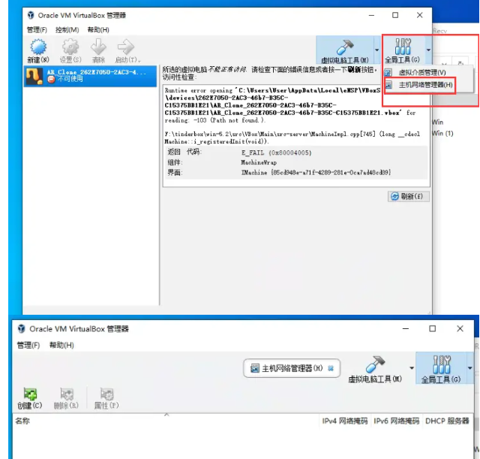

VirtualBox安装完成后，点击右上方全局工具的第二栏，主机网络管理器，查看是否自动生成虚拟网卡，若是没有虚拟网卡，则是异常，点击创建网卡后，会提示创建失败，需要清理注册表。

清理步骤：1、先卸载VirtualBox 2、然后使用CCleaner清理注册表 3、重启电脑 4、再次安装VirtualBox，然后查看是否有虚拟网卡

建议关闭防火墙，关闭杀毒软件后，以管理员身份启动VirtualBox的安装，安装后查看是否自动生成虚拟网卡 virtualbox-host-only-network

打开CCleaner后选择“注册表”，选定所有选项（一般默认都是选择的），然后进行“扫描问题”，等扫描完成后“查看选定问题”（其中有个备份看个人选择），然后选择“修复所有选定问题”进行全部问题修复。

eNSP错误40，原因一：注册表异常

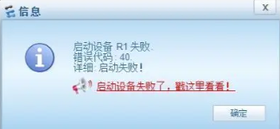

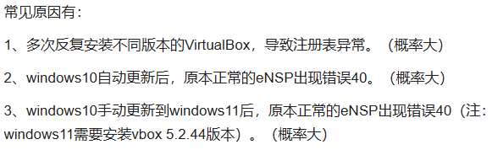

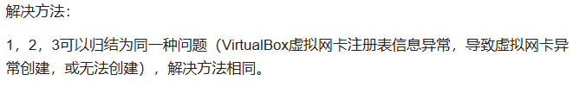

检查网络适配器，发现网络适配器中无虚拟网卡virtualbox-host-only-network，只有virtualbox-host-only-network #2等带有#符号的虚拟网卡，尝试卸载网卡，重新创建，依旧是带#符号。

解决方法

使用RunAsTI64工具，以管理员权限启动，在弹出的CMD界面输入regedit，进入注册表编辑器，HKEY_LOCAL_MACHINE\SYSTEM\CurrentControlSet\Control\NetworkSetup2\Interfaces，查看文件夹下的Kernel中IfDesvr名称对应的网卡名称，找到virtualbox-host-only-network名称网卡，将整个文件夹删除，注意要将所有的都点开看，可能出现不只一个文件夹中含有virtualbox-host-only-network，将其全部删除后，重启电脑。在虚拟盒子软件中将现有网卡删除后，点击创建网卡。

eNSP错误40，原因二：杀毒软件，其它软件及未开启虚拟化导致

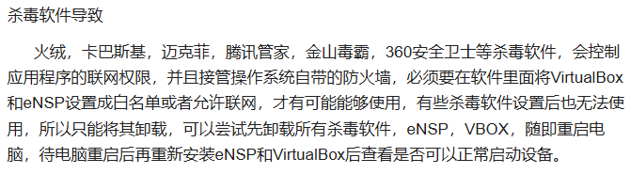

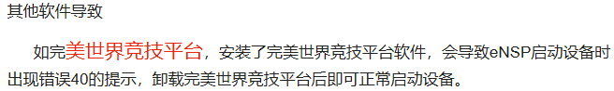

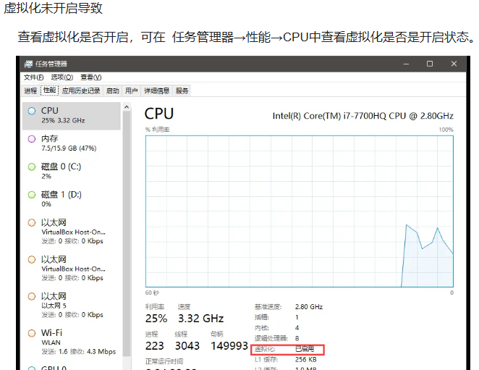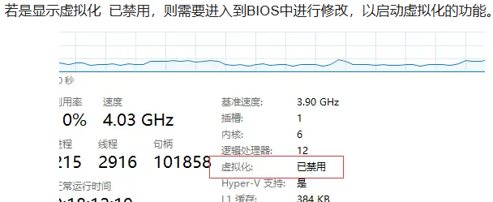

开启虚拟化的方法可以根据自己的CPU类型去B站或者百度搜索相关视频及操作步骤。

具体开启方法可以先查看自己电脑上的安装的CPU类型及厂家，根据对应的型号去寻找视频，按照视频的操作步骤进行操作（不要忘记保存修改的信息）。

开启了虚拟化后，再次打开eNSP尝试是否能够正常启动设备。

eNSP错误40，原因三：windows10自带虚拟化软件Hyper-V

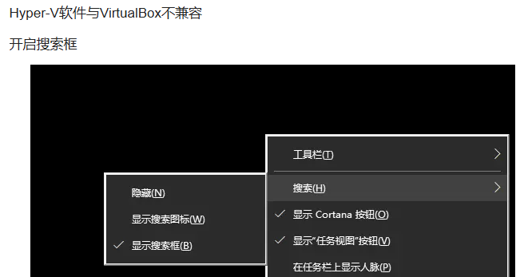 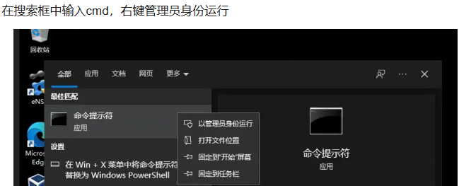

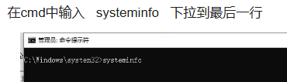

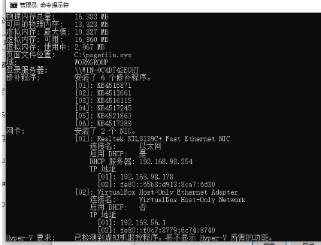

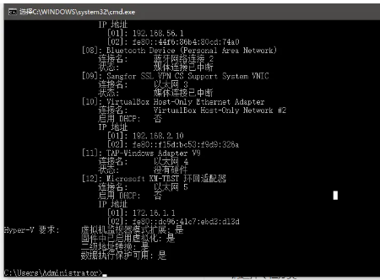



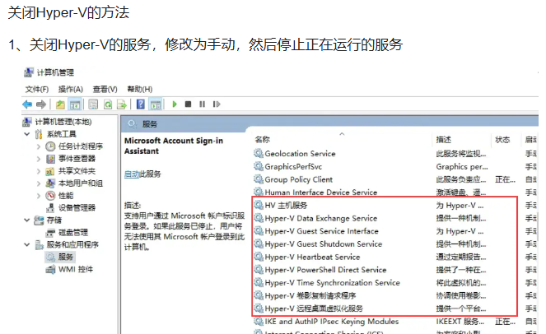

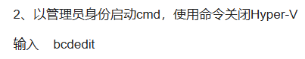

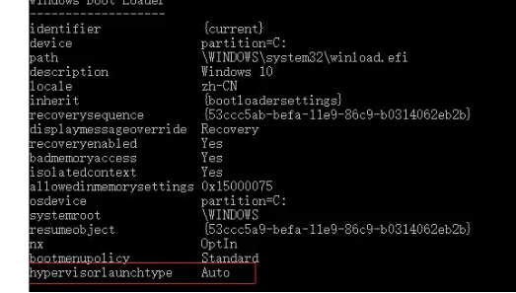



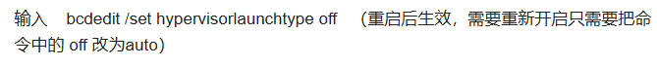

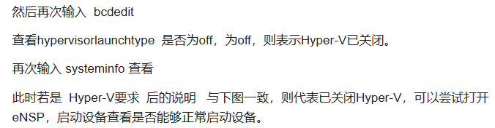

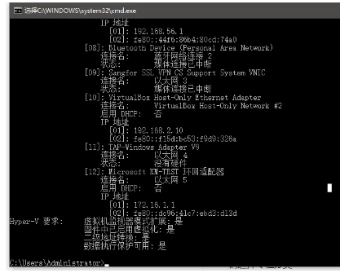

eNSP错误40，原因四：内核隔离未关闭

